CRM0403-客户同步询价单+线索历史记录

1、客户详情页-新增“线索历史记录” tab页；
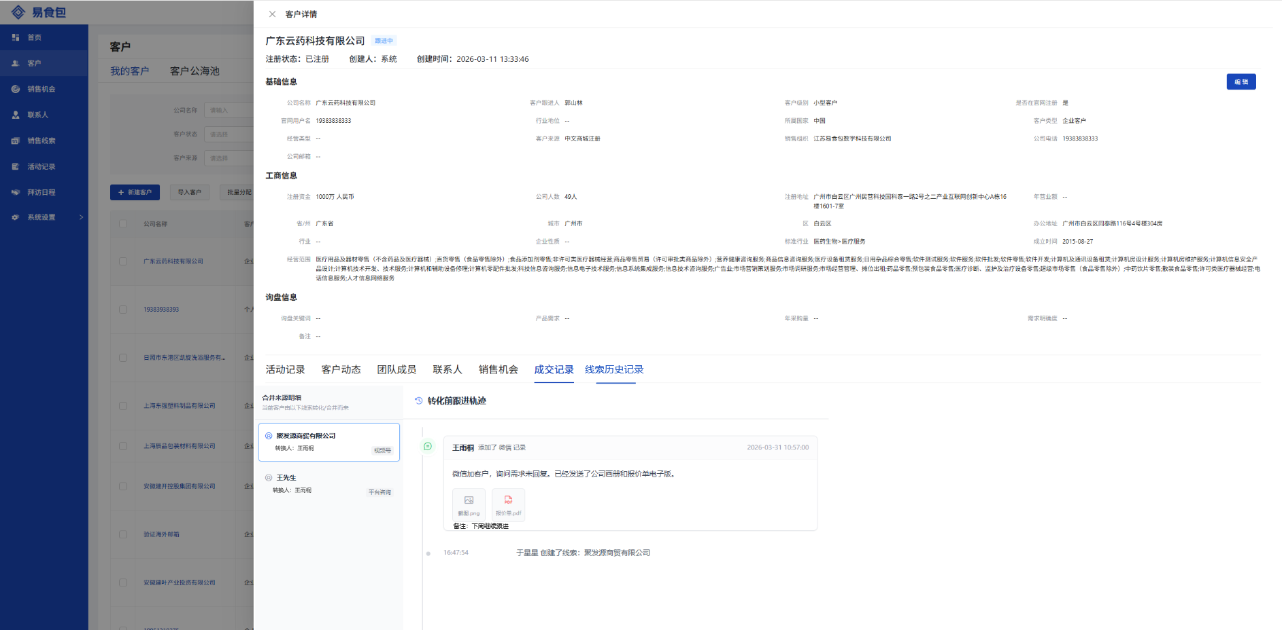

需求背景：
线索转换为客户后，客户跟进人需要知道线索历史的跟进记录，才能更好的做客户跟进。 因此需要在客户模块新增一个TAB页，把所有记录同步过来；
需求详述：
客户详情页，新增tab：线索历史记录
展示信息页面元素说明：
页面元素 | 说明：
左侧标题 | 合并来源明细  当前客户由以下线索转换而来
名称 | 线索名称自动带出
转换人 | 线索转换人
标签： | 线索来源
右侧标题 | 转换前跟进轨迹
内容 | 记录人 添加了xx 记录 +根基记录创建时间
 | 活动记录内容+图片+备注
 | 合并展示 线索动态+线索活动记录

2、线索列表+详情页 新增字段：
1、转换后客户跟进人：已转换线索才会有值。显示线索转换后，客户的跟进人（最新）；
2、转换后首次跟进时间：已转换线索才会有值。显示转换后最早一条的活动记录时间；
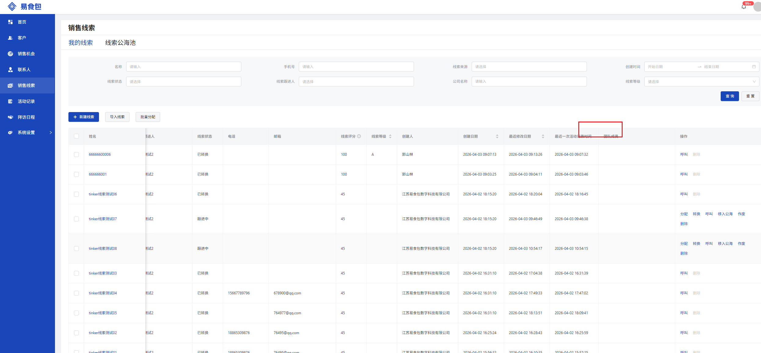
3、线索所在国家，新增枚举值：海外；排序在所有国家最下面；

3、线索同步商城的展会信息；

1、新增字段：展会名称；
校验：当线索来源=展会时展示 且必填；
类型：文本输入框；长度255；
导入时新增校验：当线索来源=展会时必填；
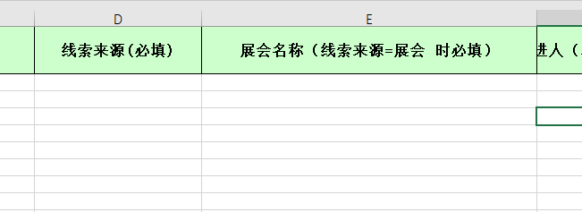

2、新增字段：附件；
支持上传附件，单个附件大小<100M。最多支持上传10个附件；

3、中英文商城后台的展会默认字段逻辑调整：
路径：
商城-渠道-展会列表
改动逻辑：默认表单里，必填字段填写格式调整；
中文展会：
- 公司名称：用户填写时需要校验企查查 模糊查询服务。用户输入后实时查询后支持选择。（如果国家选择非中国时，不启用企查查校验；）
- 手机号需要校验格式；
- 邮箱需要校验格式；
- 国家：下拉单选项，支持输入搜索+单选；枚举值参考目前CRM枚举值；
英文展会：
不做修改；

4、商城后台的展会信息，需要自动同步到CRM中；
同步逻辑：
商城字段 | CRM字段 | 未匹配上的逻辑
姓名 | 线索名称 | 无
展会名称 | 线索来源：展会+展会名称 | 无
公司名称 | 公司名称
国家 | 线索所在国家 | 如未填写。中文商城默认中国，英文商城默认为“海外”（本次新增）；
职位 | 线索职务 | 若能匹配到就自动填入。未匹配到就写入备注。格式：职位：XXX;
手机号 | 手机号 | 无
邮箱 | 邮箱 | 无
电话 | 备注 | 格式：电话：XXX
需求 | 备注 | 格式：需求：XXX
名片图片 | 附件 | 无
拍照图片 | 附件 | 无；如果超过10张图。默认取名片+图片的前9张传入；
创建完成后，需要在线索动态里新增1条动态：
动态格式：时间+系统通过展会信息同步，创建了线索。展会名称：xxxx；点击查看详情表单；
点击后弹窗展示表单详情：信息全部由展会同步过来；
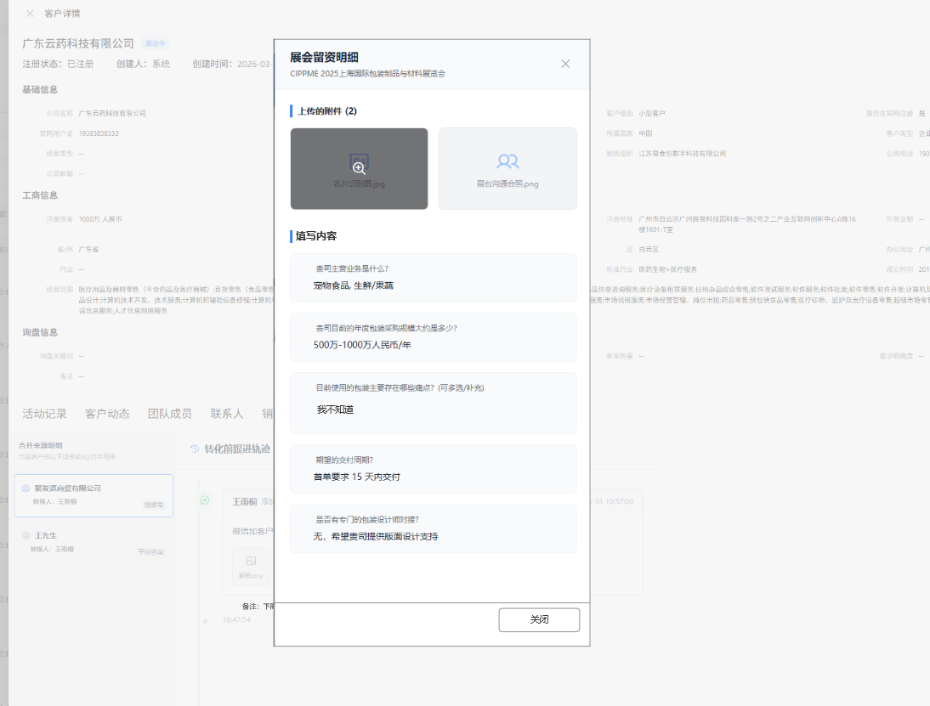
0410补充case：
英文商城中，当展会登记表submit 后，后台的提交信息支持编辑后再提交；
该场景下：需要将编辑后的信息，同步到CRM中，更改相关字段；
同时需要记录动态，动态格式：时间+XXX（操作人）通过 展会登记表 编辑功能，更新了线索信息；

4、客户详情-同步询价单信息；
0511新增-询价记录列表页，新增字段（询价类型）；
客户新增 tab 页“询价信息”。同步客户在商城后台创建的询价单。

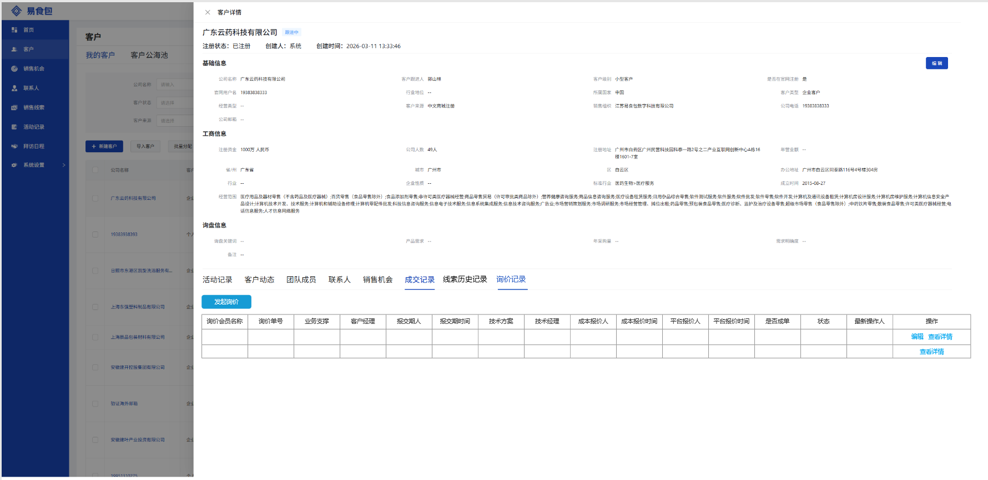
列表说明：
列表字段来源：商城-询价-内部通用品询价单/定制品内部询价单/通用品内部询交期；
按钮说明：
- 编辑：草稿状态下展示，点击后查看编辑弹窗；需要支持配置按钮权限；
- 查看详情：所有状态下展示，点击后可以查看详情信息；需要支持配置按钮权限；

字段如下：
tab页支持 发起询价，按钮需要支持单独配置权限；
点击后打开发起询价单页面。
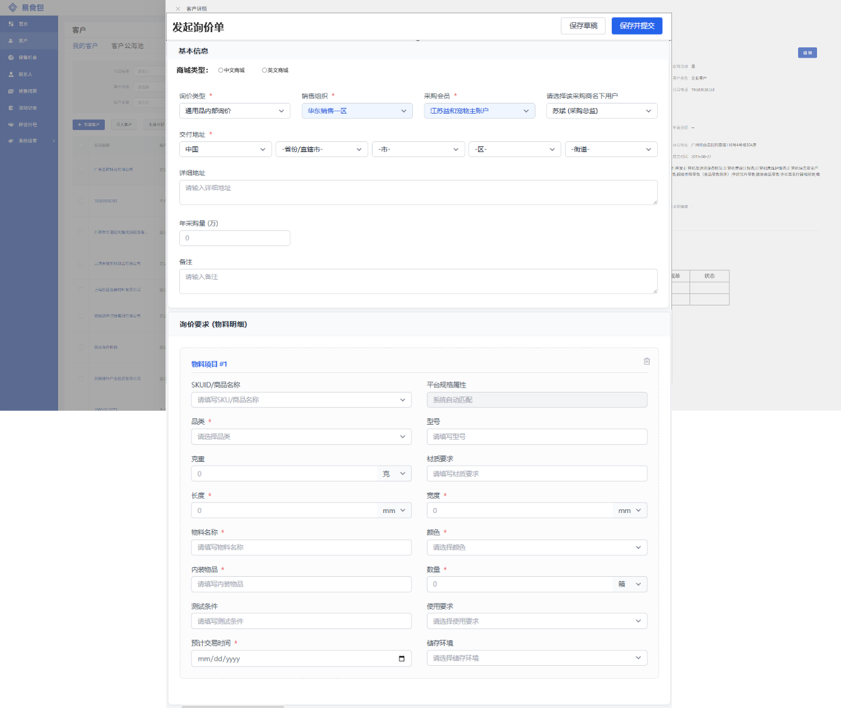
询价单发起页面说明：
- 新增字段：商城类型：根据客户所在国家勾选默认项。中国客户默认中文商城，非中国客户默认英文商城。不支持修改；
- 已有字段改动：采购会员：默认当前客户在商城后台对应的客户名称。不支持修改。销售组织自动带出；如果客户未维护销售组织，则销售组织为空，不可修改。 （销售组织必填。如果未填写，询价单提交报错“销售组织未填写”）
- 保存草稿：点击后保存草稿，不做校验；
- 保存并提交：点击后校验必填信息，校验通过后，提交成功；提交成功后，返回客户详情-询价记录 tab页。并自动刷新tab页；

